**N-HOLLAND - Akersloot (NH) De Oude Knegt (Grondzeiler)**

* De eerste korenmolen verbrande in 1573 en werd in 1580 herbouwd.
* 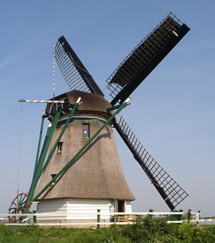Op 26 mei 1664 werd aan de schepenen en regeerders van Ackersloot consent verleend "*om haer coorenmoolen te mogen behouden*". Akersloot moest vanaf 1662 het windgeld betalen.
* In 1925 werd de molen onttakeld en deels gesloopt.
* Dankzij inspanningen van de werkgroep "Herbouw D e Oude Knegt" van de Stichting Uitgeester en Akersloter Molens werd de molen op een nieuwe plek in 1981 maalvaardig herbouwd.
* Het geproduceerde meel gaat naar bakkers en particulieren.
* Door een vuurwerkbrand in de Nieuwjaarsnacht van 2001 brandde helaas de molen geheel uit.
* Tijdens een spectaculaire operatie op maandag 25 augustus 2003 werd de in de Zaanstreek nieuw gebouwde romp per dekschuit en dieplader naar de molenlocatie gebracht en op de gemetselde onderbouw geplaatst.
* Tevens werden die dag de nieuwe molenkap geplaatst en de nieuwe roeden gestoken.
* Na drie jaar van hard werken kon op Molendag 2004 (zaterdag 8 mei) de herbouwde molen officieel in gebruik worden genomen als maalwerktuig.